EKER I RUN KOŞUSU
15KM/5KM VE MİNİK ADIMLAR KOŞUSU
YARIŞMA STATÜSÜ

- EKER I RUN 15K, 5K VE Minik adımlar koşuları 21 Eylül 2014 tarihinde Pazar günü Bursa’da düzenlenecektir.
- TEKNİK TOPLANTI: Yarışma Teknik toplantısı 20 Eylül 2014 Cumartesi günü saat: 16.00 – 18.00 saatleri, arasında Bursa Gençlik Hizmetleri ve Spor İl Müdürlüğünde ....... Salonunda yapılacaktır.

GENEL KONULAR :
- Koşu Atletizm Federasyonu ve IAAF yarışma kurallarına uygun olarak yapılacaktır.
- Eker I RUN 15 KM ve 5 Km Yol Koşularına; kulüp veya ferdi lisansı olan sporcularla beraber, sağlık raporu, muaffakatname ve kimlik belgesi ibraz eden sporcular katılabilirler. Yabancı uyruklu sporcular ise kayıt yaptırırken pasaportlarını ibraz etmeleri gerekmektedir.
- Yarışmalar bayanlarda ve erkeklerde büyükler kategorisinde yapılacaktır.
- Yarışmalarda uygulanacak yaş kategorileri aşağıda belirtilmiştir.
- Bir atlet hem yaş grubunda hem de genel klasmanda derece elde ederse genel kategori parasal ödülünü alır, master yaş grubu ödülünü bir sonraki sporcuya devreder.

Yarışmalar (15M ve 5K): Sadece 15K koşusu bayanlar, erkekler ve masterler kategorilerinde yapılacak, 5K koşusu ise sadece bayanlar ve erkekler kategorilerinde yapılacak ve ödüllendirilecektir.

Bayanlar (15K ve 5K): 1996 doğumlu ve daha büyük yaştaki sporcular.

Erkekler (15K ve 5K): 1996 doğumlu ve daha büyük yaştaki sporcular.

Masterler(E/B) ERKEKLER ve BAYANLAR

: 40 – 44

: 45 – 49

: 50 – 54

: 55 – 59

: 60 – 64

: 65 – 69

:70 ve üstü
- EKER I RUN KOŞUSU ile ilgili gerekli sağlık, güvenlik, ulaşım, yarışma parkurunun hazırlanması ve göğüs numaralarının temini Bursa Gençlik Hizmetleri ve Spor İl Müdürlüğü, Eker Süt Ürünleri tarafından sağlanacaktır.
- Yarışmaların organizasyonunda görev paylaşımı şu şekildedir: Yarışı Düzenleyen kuruluş: EKER SÜT ÜRÜNLERİ ‘dir. Bu kurum adına, Yetkili Kişiler: Özge Kurt, Emre Deniz Yazgan, Prof. Dr. K. Tayfun Çarlı (e-mail: emreyazgan@eker.com.tr; tayfun@uludag.edu.tr; ozgekurt@eker.com.tr ). Yarışın organizasyonundan sorumlu firma: MACERA AKADEMİSİ DOĞA SPORLARI EĞT. ORG. TUR.SAN.TİC. LTD.ŞTİ. Yetkili Kişiler CANER ODABAŞOĞLU, CAN DOĞAN’dır (e-mail: caner@maceraakademisi.com; cand@mcr-racesetter.com ; Tel: + 90 212 281 7975 / + 90 212 281 6019 yaris@mcr-racesetter.com ). Destek Kuruluşlar Bursa Büyükşehir Belediyesi, Bursa Gençlik ve Spor İl Müdürlüğü, Gümüş Su, Mizuno’dur.
- Mesafeler ve start: 500 m minik adımlar (Sadece çocuklar ), 5 km bayanlar ve erkekler ve 15 km Masterler, bayanlar ve erkekler şeklinde olacaktır. Başlangıç ve Bitiş Noktası: Eker Meydan Yeme İçme Merkezi – Orhaneli yolu 1.km.
- Parkur: Orhaneli yolu 1. km den başlamak üzere 7,5 km gidiş – 7,5 km dönüş (Detayları aşağıda yer almaktadır)
- Program ve Yarış Başlama saatleri:
08:00 – Kayıt masaları açılış
09:00 – Minik adımlar startı
10:00 – 15K startı
10:15 – 5K startı
13:00 – Ödül Töreni
- Yarışmayı bitiren her katılımcıya yarışmaya özel madalya verilecektir.

KAYITLAR:
Kayıt süreci: 18 Eylül 2014 tarihine kadar online kayıt yapılacaktır. Online kayıt için www.ekerkosu.com sitesinden yararlanılacaktır. Yarışmacılar kayıtlarını 18 Eylül’e kadar internetten, son hafta Bursa Merkez’de kurulacak stantlardan yapabilir. Yarışma kaydı yaptıranlar, 21 Eylül günü sabah, Eker Meydan içinde kurulacak kayıt masalarına gelerek ya da yarışa 3 gün kala kurulacak olan kit teslim noktalarından yarışma kitlerini teslim alacaklardır.
Kayıt ücretleri:
 | 15 Ağustos’a kadar | 8 Eylül’e kadar | 18 Eylül’e kadar
15K* | 30TL | 35TL | 40TL
5K* | 25TL | 30TL | 35TL
Minik Adımlar** | 5TL | 5TL | 5TL

*Yarışmaya katılacak olan yetişkin atletlerin kayıt ücretlerinin 5 TL’si Koruncuk Vakfına bağışlanacaktır.
**Minik Adımlar parkurundan elde edilecek tüm gelir yine sosyal sorumluluk partneri olan Koruncuk Vakfı’na bağışlanacaktır.
Yarışmaya katılacak olan her atlet için katılmak istedikleri mesafe seçimlerine göre bedeller kayıt ücreti olarak talep edilecektir. Alınan bu kayıt ücreti karşılığında atletlere kayıt noktalarında yarışta kullanabilecekleri t-shirt, göğüs numarası, yemek kuponu, sponsor broşürleri ve RFID zaman çipi verilecektir.

TEKNİK KONULAR :
- EKER I RUN KOŞUSU’nda yarışmacılar 15K, 5K ve 500m koşularını programda belirlenen saatlerde başlayarak koşacaktır.
- Yarışma süresince yarışma parkuruna görevli araçların dışında araç alınmayacaktır.
- Yarışmalarda takım tasnifi yapılmayacaktır.
- Yarışmaların toplam süresi 3 saat olup bu süreyi aşan sporcular yarışı tamamlamamış olarak değerlendirilecektir.
- Yarışmalarda çip sistemi kullanılacaktır.

MALİ KONULAR:

Ödüller/Kategoriler: Yarışmada ödül kategorileri ve ödüllerin aşağıdaki şekilde verilmesi planlanmıştır.

Yaş kategorisi | 1. | 2. | 3.
15K Genel | 1.000,00 ₺ | 750,00 ₺ | 500,00 ₺
35 | 200,00 ₺ | 150,00 ₺ | 100,00 ₺
40 | 200,00 ₺ | 150,00 ₺ | 100,00 ₺
45 | 200,00 ₺ | 150,00 ₺ | 100,00 ₺
50 | 200,00 ₺ | 150,00 ₺ | 100,00 ₺
55 | 200,00 ₺ | 150,00 ₺ | 100,00 ₺
60 | 200,00 ₺ | 150,00 ₺ | 100,00 ₺
65** | 200,00 ₺ | 150,00 ₺ | 100,00 ₺
70+ ** | 200,00 ₺ | 150,00 ₺ | 100,00 ₺
5K Genel | 500,00 ₺ | 375,00 ₺ | 250,00 ₺

- Yarışı tamamlayan tüm atletlere bitirme madalya verilecektir.
- 15K koşusunda Genel ve Masterlar yaş tasnifinde madalya ve para ödülleri verilecektir.
- 5K parkurunda sadece genel klasmanda ilk 3’e girenlere kupa, madalya ve para ödülü verilecektir.
- 18 yaş altı genç ve yıldız sporcular geçerli atletizm lisansı ve veli izin belgesi ile katılabilirler.
- 500m minik adımlar koşusu için de kendi yaş kategorisinde ilk 3’e giren kız/erkek atletlere EKER Meydan’da 4 kişilik kahvaltı verilecektir.

*Yaş kategorilerinin herhangi birinde yarışıp genel klasmanda dereceye giren bir yarışmacı yalnızca genel klasmanda hak ettiği ödülü alabilir, yaş kategorisi ödülünü de talep edemez. Yaş kategorisi ödülü, sıralamadaki bir sonraki sporcuya devrolur.
** Master kadınlar kategorisi 65 ve 70+ da açılmayacaktır.
Diğer Konular:
Ulaşım ve Konaklama: Ulaşım ve konaklama atletlerin kendileri tarafından karşılanacaktır.
Hakemler: Parkur boyunca belirlenecek aralıklarla parkurun özelliğine göre hakemler , görevliler ve gönüllüler görevlendirilecektir.
RFID Sistemi: Parkurun özelliğine göre saptanacak bir veya iki noktasına (Start ve Finiş hariç) zaman hesaplayıcı konulacaktır. 2,5. ve 7,5. Km.lerde yer alan dönüş noktalarında olması planlanmaktadır.
Ambulans : Yarışma sürecinde uygun görülen sayı kadar ambulans ve acil sağlık ekibi hazır bulunacaktır.
Yarış Sonrası etkinlikler : Yarış sonrasında yarışmacılara kararlaştırılacak yemek, ayran ve tatlı ikram edilecektir.
PARKUR DETAYLARI
15K Parkuru
15 K Parkuru Bursa Orhaneli yolu 1. Km’de yer alan Eker Meydan önünden start alacak olup, Orhaneli yönünde 7,5 km sonra döndükten sonra tekrar Eker Meydan’da son bulacaktır. Parkur üzerinde 5, 7, 9, 10 ve 12,5. Km’lerde kurulacak su istasyonların koşucular su ihtiyaçlarını giderebileceklerdir. Ayrıca 7. ve 9. Km’lerle WC olacaktır.
Start: Eker Meydan
Finiş: Eker Meydan
Parkur: Bursa-Orhaneli yolu
Start saati: 10:00
Parkur süresi: 3 saat
Başlangıç Rakım: 120m
En Yüksek Rakım: 274m
Toplam Tırmanış: 380m
Toplam İniş: 380m

5K Parkuru
5K parkuru Bursa Orhaneli yolu 1. Km’de yer alan Eker Meydan önünden start alacak olup, 2.5 km sonra Misi Köyü’ne varmadan geri dönecek ve tekrar EKER Meydan’da son bulacaktır. Parkur üzerinde 2.5 km dönüş noktasından sonra su istasyonu bulunacaktır.

Start: Eker Meydan
Finiş: Eker Meydan
Parkur: Bursa-Orhaneli yolu
Start saati: 10:15
Parkur süresi: 1 saat
Başlangıç Rakım: 120m
Toplam Tırmanış: 95m
En Yüksek Rakım: 195m

Minik Adımlar Parkuru
Eker Meydan önünden start alacak olup, Orhaneli yönünde 250m koşulduktan sonra geri dönüp tekrar Eker Meydan önünde son bulacaktır. Minik adımlar parkuru 500m olacaktır.

Parkur: Bursa-Orhaneli yolu
Start saati: 09:00’dır, yaş grupları aralıklarla start alacaktır.

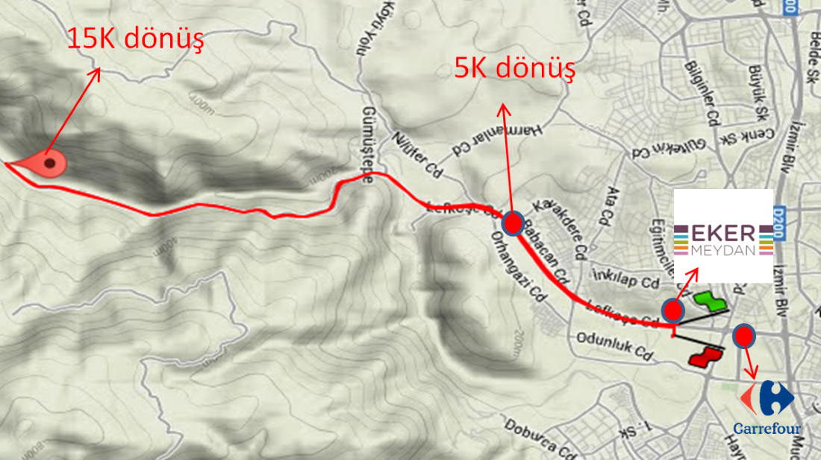
YARIŞMA İLE İLGİLİ DETAYLI BİLGİLERİ

Eker Koşu Yarış koorinatörü:
Tayfun Carlı
05337663524

Organizasyon Görevlisi
Bülent Şahin
Atletizm Federasyonu İl Temsilcisi
Tel: 0 532 357 3793

Organizasyon Görevlisi
Caner Odabaşoğlu
Tel: 0 532 778 8701

MUAFFAKATNAME

21 Eylül 2014 TARİHİNDE BURSA’DA YAPILACAK OLAN “EKER KOŞUSU”NA KENDİ İSTEĞİM İLE KATILIYORUM. KOŞU SIRASINDA VÜCUDUMDA HERHANGİ BİR RAHATSIZLIK OLDUĞUNDA, SAĞLIK PROBLEMİ YAŞADIĞIM TAKDİRDE ORGANİZASYON KOMİTESİNDEN BİR TALEBİM OLMADIĞINI, SORUMLULUĞUN TAMAMEN KENDİMDE OLDUĞUNU BİLDİRİR VE TAAHHÜT EDERİM…

ADI – SOYADI :

DOĞUM TARİHİ :

İMZA:

